ESTRUCTURA DE COMPUTADORES (1º GIIGySI) – JUNIO 2016
Duración: 2 horas
Nota 1: es imprescindible aprobar el apartado de prueba de mínimos.
Nota 2: lo recuadrado corresponde al tema 1 y por lo tanto no tienen por qué contestarlo quienes aprobaron el control eliminatorio. Si desean contestar a estas preguntas (marcad cuadro con una X) se les pondrá la nota obtenida en este examen, si no, se les pondrá el porcentaje correspondiente de la prueba eliminatoria.
MÍNIMOS (1p)
- Se recibe la siguiente palabra Hamming 0010100. ¿Ha habido error en la transmisión? ¿Cuál es el dato enviado? (0.083 p)
Dato: 1110, hay error en la posición 6.

- ¿Por qué se basa la unidad de control cableada en la arquitectura Von Neumann? (0.083 p)
Porque utiliza solo una memoria, en la cual se guardan tanto datos como instrucciones.
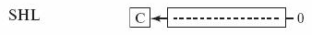
- A partir de los siguientes dibujos indicar el contenido del acumulador y el carry en hexadecimal para cada uno de los casos, una vez ejecutadas las instrucciones (0.083 p)
ACC: A6Eh y C: 0
ACC: 4Ch y C: 1
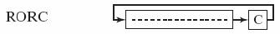
ACC: A6h y C: 0
ACC: 53h y C: 0
4- Si la longitud de palabra de memoria es de 32 bits, el bloque de registros es 32, el juego de instrucciones lo forman 256 instrucciones diferentes ¿cuántos bits necesita el código de operación? (0.083 p)
8 bits porque 2⁸=256.

5- ¿Qué 2 acciones se realizan cuando se ejecuta un Call, llamada a subrutina? (0.083 p)
Se salva el valor actual del PC y se carga en el PC la dirección de la subrutina.

6- ¿Cuándo se produce una interrupción, ¿cómo sabe la CPU qué dispositivo a interrumpido? Especifica los mecanismos (0.085 p)
Multinivel, línea única más polling o vectorizado.

7- En los algoritmos de sustitución de las memorias caché, ¿Qué quiere decir FIFO? ¿Qué quiere decir LFU? (0.083 p)
FIFO: first in first out, el bloque que primero entra es aquel que se sustituirá primero.
LFU: least frequently used, el bloque menos utilizado es aquel que se sustituirá.
8- En la memoria virtual, ¿Cuál es la diferencia entre dirección física y dirección virtual? (0.083 p)
La dirección física es la dirección de acceso a la memoria principal.
La dirección virtual es la dirección “ficticia” de acceso a la memoria virtual paginada.
9- ¿En un arbitraje de bus centralizado Daisy-Chain, ¿qué periférico tiene mayor preferencia? ¿y menor?(0.083 p)
Aquel que está más cerca del árbitro. Aquel que está más lejos del árbitro.

10- ¿Para qué hace falta una señal WAIT o READY sistema de buses síncrono? (0.083 p)
Para adaptar comunicaciones entre dispositivos de diferentes velocidades (CPU y Memoria por ejemplo).

11- ¿Mediante qué dispositivo se facilita la inserción de un determinado periférico a un bus determinado? (0.083 p)
Mediante los controladores.

12- En el protocolo USB, ¿por qué se utilizan 2 cables para transmisión de datos? (0.085 p)
D+-D- envían los datos de forma diferencial para hacer la transmisión más robusta frente al ruido.
PREGUNTAS (4 puntos)
- Una ruta de datos está compuesta por 4 elementos que forman un bucle (A, B, C y D). Los tiempos de retardo que introducen cada elemento son: A (3 ns), B (1 ns), C (3 ns) y D (1 ns):

  - (0.2 p) ¿Cuál es frecuencia del sistema?
f = (3 ns + 1 ns + 3 ns + 1 ns)⁻¹ = 125 MHz
  - (0.1 p) ¿Cuánto tiempo se tarda en realizar 6 instrucciones?
T = 6 *8 ns = 48 ns
  - (0.5 p) Si se dispone de 2 registros para implementar una ejecución en canalización, ¿dónde se intercalarían para maximizar el rendimiento de la máquina? ¿Por qué?
Después de cada agrupación (3 ns + 1 ns)

  - (0.1 p) Si cada registro utilizado para implementar el pipe-line introduce un retardo de 1 ns, ¿cuánto tiempo se tarda en realizar 6 instrucciones?
T = 7 * 5 ns = 35 ns.
  - (0.2 p) ¿Cuál es ahora la frecuencia del reloj?
f = 1 / (5 ns) = 200 MHz.
- A partir de la siguiente figura, con PC=250₁₀, Actualiza el PC si (0.5 p):
  - Z = 1, N = 1, PL = 1; BC= 1; JB = 0; Offset = 50₁₀; Dir. Salto = 30₁₀
PC = PC+Offset es decir, PC = 300₁₀.
  - Z = 0, N = 0, PL = 1; BC= 1; JB = 0; Offset = 50₁₀; Dir. Salto = 30₁₀
PC = PC + 1, es decir, PC=251₁₀.
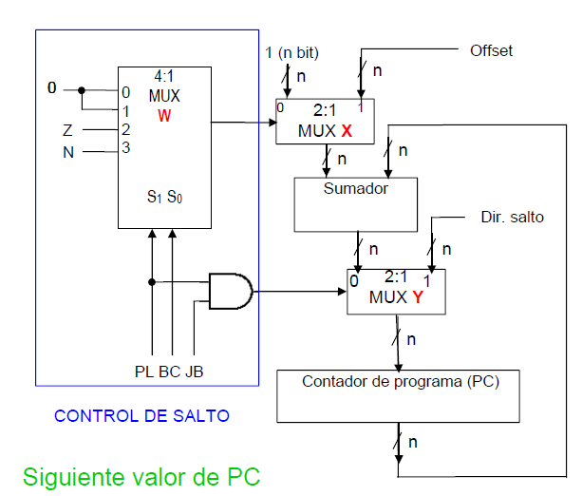

- ¿Qué 3 tipos de interrupciones existen? ¿En qué se basa cada una de ellas? Poner un ejemplo de cada uno de los tipos de interrupción (0.5 p).
Interrupciones HW: cuando un recurso HW requiere atención; asíncronas. Un ratón pulsando en un icono ejecutable.
Interrupciones SW o excepción: introducidas por el programador; síncronas. Cualquier llamada con la instrucción INT.
Trampas: dausadas por la CPU ante una condición de error. División por cero.
- ¿A qué método de sincronización se refiere la figura? ¿Quién comienza la sincronización? Explicar el funcionamiento detallado en base a la figura (1 p).
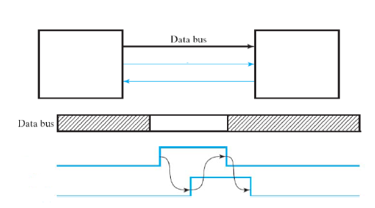
Es un hand-shaking inicializado por la fuente. La fuente coloca cierto dato en el bus de datos y activa su línea de request. El destino activa su línea de reply indicando que comienza a tomar datos del bus de datos. A partir de cierto momento la fuente da por supuesto que el destino ha tomado ya los datos con lo que desactiva su línea de request. A partir de ahí no se asegura que el dato colocado en el bus de datos sea el que la fuente haya puesto previamente. El destino desactiva su línea; la sincronización-comunicación se da por terminada.
- Se desea implementar una memoria de 2 G palabras, con palabras de 1 byte, a partir de circuitos integrados (CI) como el de la figura. Calcular el número de CI necesario y dibujar con exactitud las conexiones. Realizar el diseño sin olvidar ninguna conexión ni detalle (0.5 p).
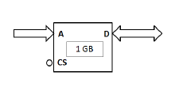

6- A partir de la siguiente figura justificar las respuestas (1 p).
a) ¿Cuál es la operación que se realiza en el cronograma? ¿A qué se le llama bus cycle?
b) Para cada uno de los puntos señalizados (de 1 a 9) indicar en cada caso qué es lo que sucede.
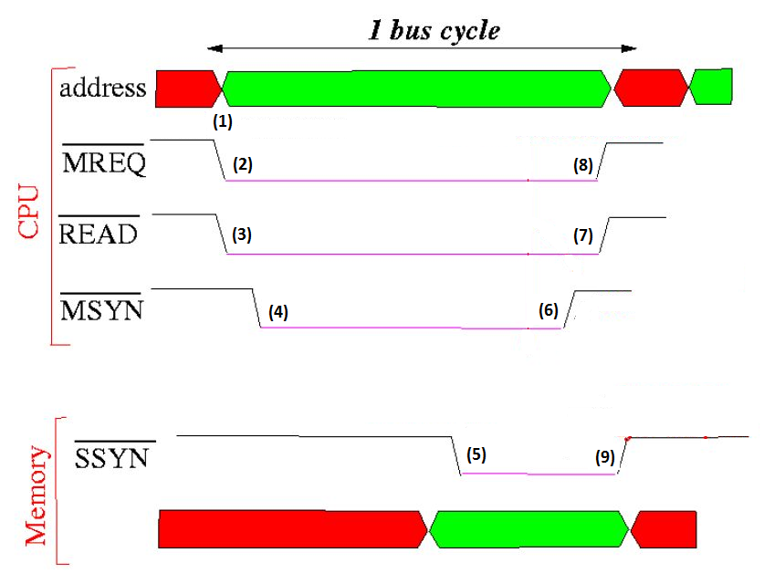
La operación es una lectura de memoria. Bus cycle se refiere al tiempo que tarda la CPU en realizar la instrucción, en este caso al tiempo que tarda la CPU en leer una posición de memoria.
  - La CPU coloca en el bus de direcciones la dirección a la que quiere acceder y leer el dato.
  - La CPU activa su línea MREQ indicando que quiere interactuar con la memoria.
  - La CPU activa su línea READ indicando que va a realizar una lectura de datos.
  - La CPU activa su línea MSYN indicando que está preparada para interactuar.
  - La memoria necesita un tiempo desde que toma el valor del bus de direcciones hasta que accede a la posición y coloca el dato en el bus de datos; después de colocar el dato en el bus de datos activa su línea SSYN para indicar que está preparada.
  - La CPU ha leído el dato del bus de datos y desactiva su línea de sincronización MSYN.
  - La CPU ha leído el dato y desactiva la línea de lectura READ.
  - La CPU ha leído el dato con lo que desactiva la línea de petición de comunicación con la memoria MREQ.
  - La memoria ve que la interactuación ha terminado y desactiva su línea de sincronización SSYN. A partir de ahí no tiene control del contenido del bus de datos.

